Hoe groot is het performance verschil tussen de mobile processoren
Onderzoeksvoorstel Bachelorproef 2019-2020

Robbie Verdurme¹

Samenvatting
´ ´
Voor het samenstellen van smartphones wordt er gekozen tussen verschillende onderdelen. Een onderdeel hiervan dat een groot deel van de performance (= wat?) zal beslissen, is de processor. Deze kan het verschil maken tussen een goede en slechte (= wat?) gebruikservaring. Vergelijken van processoren is belangrijk . In dit onderzoek zullen we bekijken hoeveel generaties processoren verschillen. Dit test en we door smartphones naast elkaar te leggen (<- spreektaal!) en de GeekBench test te laten runnen. Deze test zowel op single core functionaliteit van de processor als op multi core functionaliteit huh?). Deze geeft dan een score gerelateerd aan hoe goed (wat is 'goed'?) de processor is. De verwachte resultaten zijn dat de single core score niet zoveel zal verbeteren maar dat er op multi core vlak toch wel een significant (definieer significant )verschil is.

Sleutelwoorden

Mobiele processoren — Android — Mobile — Processor

Co-promotor
Koen Vanbelleghem² (Visitatie Mariakere)

Contact: ¹ robbie.verdurme.y9234@student.hogent.be; ² koen.vanbelleghem@visitatie.be;

Inhoudsopgave

1 | Introductie | 1
2 | Stand van zaken | 1
3 | Methodologie | 1
4 | Verwachte resultaten | 2
5 | Verwachte conclusies | 2

1. Introductie

Om een smartphone te maken heb je verschillende onderde-len nodig: een processor, een grafische processor, een ’kist’ om alles in te steken,... Ook al zijn er twee smartphones met dezelfde processor dan zijn deze nog altijd uniek in combinatie met de andere hardware. Dit geldt ook voor de performance tussen die twee identieke processoren.
Maar welke processors zijn beter dan de anderen en hoeveel beter zijn deze dan? In deze paper wordt beschre-ven hoeveel verschil er zit in de verschillende processor generaties.

2. Stand van zaken

In het artikel van TheLinlyGroup beschrijft Liney Gwen-nap dat Qualcomm meer en meer aan populariteit wint als bedrijf. Dit is duidelijk te reflecteren in hun marktaandeel en in het aantal processoren die deze verkoopt. Dit valt te ver-klaren door de nieuwe architectuur van de processor. Deze nieuwe architectuur zorgt ervoor dat de mobile processors beter en kleiner worden. Per nieuwe generatie processoren

wordt er een verbetering gemaakt op de hardware die beter draait maar dan ook meer energie verbruikt of anderzijds kleine verbeteringen heeft op de vorige generatie maar een pak kleiner is. Dit noemt men ook wel de Tick-Tock. De tick verbetert de processor qua performance. De Tock verbe-tert deze en maakt de processor kleiner en energie efficienter¨. Dit alles zorgt er dan weer voor dat er meer cores kunnen in een processor die dan weer de performance verbetert.

Het artikel van MoorsLaw vermeldt dat het aantal tran-sistors in een chip zich elke maand verdubbelen. Dit zou dan ook de performance moeten verbeteren van de proces-sor. Het artikel MoorsLawEnd beweert dat de vooruitgang in de processors aan het afzwakken is. Hierdoor zal moor’s law niet meer correct zijn.

3. Methodologie

Het onderzoek wordt gestart door een paar verschillende smartphones te verzamelen die de elk ongeveer e´en´ jaar oud zijn. In deze tijdsspanne wordt er een nieuwe generatie uitgebracht. Deze worden dan grondig getest door een aantal keer de applicatie Geekbench te laten runnen. Bij deze applicatie wordt er enkel gestest op 1 onderdeel van de smartphone. In deze paper is dit dus de processor. Tijdens de test worden er twee dingen getest. Het eerste deel test per core van de processor (test WAT per core v/d cpu???) en geeft daar een score op. Het tweede deel laat de verschillende cores van de processor samenwerken. Tijdens dit onderzoek worden de volgende smartphones gebruikt :

Oneplus 3 (Qualcomm Snapdragon 820) Oneplus 5 (Qualcomm Snapdragon 835)

Hoe groot is het performance verschil tussen de mobile processoren
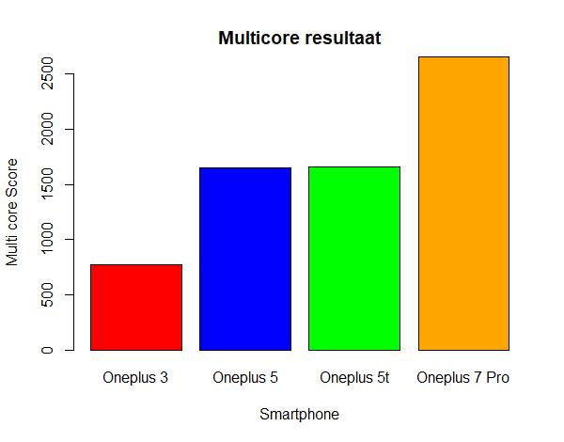

Oneplus 5T (Qualcomm Snapdragon 835)

Oneplus 7 Pro (Qualcomm Snapdragon 855)

Merk op dat het onderzoek uitgevoerd wordt op het zelfde merk smartphones. Dit omdat we het verschil tus-sen de merken niet testen in deze paper (waar om niet? Verklaar / argumenteer!) en de resultaten zo accuraat mogelijk kunnen houden. Verder werd op elke smartphone de laatste ondersteunde versie van OxygenOS (dit is een aangepaste versie van het mobiele besturingssys-teem Android) ge¨ınstalleerd.

4. Verwachte resultaten

Er wordt verwacht dat er na elke generatie een kleine ver-betering wordt gemaakt zowel op vlak van single core als op multi core door een nieuwe generatie van hardware en coolingcapaciteit (ja deueueueuh!!! Boeië!!!)

In onderstaande grafiek wordt verwacht (hoe kan je in een onderstaande grafiek iets verwachten??? Lees na, lees <> kijken) dat bij elke nieuwe generatie van processoren er niet zo een groot ver-schil zal zijn op singlecore vlak. Dit komt omdat de meeste processoren inzetten op multicore functionaliteiten (waarom? Verklaar, leg uit) zodat de app die op de smartphone wordt gerund met meerdere cores aan de slag kan.
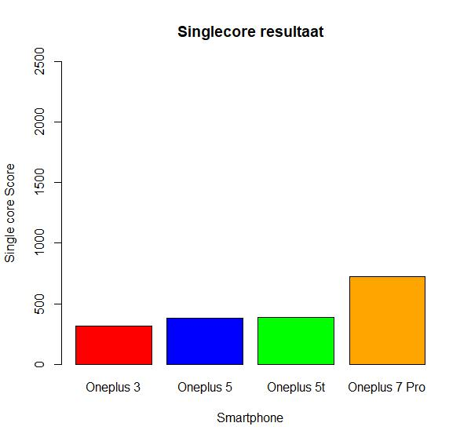

5. Verwachte conclusies

Uit het onderzoek wordt verwacht dat er na elke genera-tie een kleine verbetering wordt gemaakt, zowel op vlak van single core als multi core (schreef je reeds; deueueuhhhh. Wat had je verwacht, 'n verSLECHTering???!!!???. Dit vanwege een nieuwe generatie van hardware waardoor deze processoren alsmaar kleiner worden en minder energie verbruiken. Zo kunnen er meer cores op een kleinere oppervlakte geplaatst worden waardoor de vooruitgang op multicore functionaliteit zeker gegarandeerd is.

Algemeen wordt er als conclusie verwacht dat de nieu-were processor(Qualcomm Snapdragon 855) in de Oneplus 7 Pro veel beter scored op multicore vlak omdat deze een nieuwe generatie van hardware cores in zijn systeem heeft.
verklaar dit technologisch

BRONVERMELDING!!!!!!!!
In onderstaande grafiek wordt verwacht dat de multi-

core score een redelijk groot verschil zal geven over de

generaties heen. Dit komt vooral omdat de developers ver-

schillende threads gebruiken voor het uitvoeren van hun app.

Deze verschillende threads zorgen ervoor dat de applicatie

verschillende acties parallel kan uitvoeren.

De onderzoeksvraag luidt daarom ...



Onderzoeksvoorstel Bachelorproef 2019-2020 2/2

Samenvatting
Voor het samenstellen van smartphones wordt er gekozen tussen verschillende onderdelen. Één onderdeel hiervan dat een groot deel van de performance zal beslissen, is de processor. Deze kan het verschil maken tussen een goede en slechte gebruikservaring. Hierdoor is het vergelijken van processoren heel belangrijk om te weten wat je krijgt.
In dit onderzoek zullen we bekijken hoeveel verschil er is tussen de verschillende generaties processoren.
Dit zal getest worden door verschillende smartphones naast elkaar te leggen en de GeekBench test te laten runnen. Deze test zowel op single core functionaliteit van de processor als op multi core functionaliteit. Deze geeft dan een score gerelateerd aan hoe goed de processor is.
De verwachte resultaten zijn dat de single core score niet zoveel zal verbeteren maar dat er op multi core vlak toch wel een significant verschil is.

Verwachte resultaten
%algemene verwachtingen
Er wordt verwacht dat er na elke generatie een kleine verbetering wordt gemaakt zowel op vlak van single core als op multi core door een nieuwe generatie van hardware en coolingcapaciteit.

%singlecore grafiek
In onderstaande grafiek wordt verwacht dat bij elke nieuwe generatie van processoren er niet zo een groot verschil zal zijn op singlecore vlak. Dit komt omdat de meeste processoren inzetten op multicore functionaliteiten zodat de app die op de smartphone wordt gerund met meerdere cores aan de slag kan.

%%grafiek
\includegraphics[width=235px]{Rplot_SingleCore}

%multicore grafiek
In onderstaande grafiek wordt verwacht dat de multicore score een redelijk groot verschil zal geven over de generaties heen. Dit komt vooral omdat de developers verschillende threads gebruiken voor het uitvoeren van hun app. Deze verschillende threads zorgen ervoor dat de applicatie verschillende acties parallel kan uitvoeren.

Verwachte conclucties
Uit het onderzoek wordt verwacht dat er na elke generatie een kleine verbetering wordt gemaakt, zowel op vlak van single core als multi core. Dit vanwege een nieuwe generatie van hardware waardoor deze processoren alsmaar kleiner worden en minder energie verbruiken. Zo kunnen er meer cores op een kleinere oppervlakte geplaatst worden waardoor de vooruitgang op multicore functionaliteit zeker gegarandeerd is.

Algemeen wordt er als conclusie verwacht dat de nieuwere processor(Qualcomm Snapdragon 855) in de Oneplus 7 Pro veel beter scored op multicore vlak omdat deze het dubbele aantal cores heeft in vergelijking met de Oneplus 5 en 5T.

